1引言

1.1编写目的

  为了尽可能的找出项目的不足，确保项目的可用性以及可靠性，使得项目能够按质按量的完成，以至于项目成品不会再后期使用以及维护过程中出现极其严重的错误，我编写了此测试计划。本文档将每一个可用的功能进行尽可能详尽的测试，并尝试各种可能的测试用例，找出当前软件中所存在的漏洞以及不足，为完善软件提供可参考的文本依据。

1.2 项目背景

  按照实训的要求完成产品原型的三大基础模块：订单、产品、客户。实现对客户，订单和产品的管理。

2任务概述

2.1目标

1.可对订单进行查询。

2.可对订单草稿进行分页和查看。

3.可查看产品并对产品进行管理。

4.可对客户进行查看和管理

2.2运行环境

支持环境：Android 8及以上。

# 测试环境：Selenium+Python

# 测试工具：Postman+Visual Studio Code

3 测试计划

3.1测试方案

本次测试计划采用黑盒测试的方法，采用接口API测试和web测试，先进行人工测试接口和点击测试打开页面，再用Postman 进行API接口测试Python编写测试用例进行页面测试

3.2测试内容

**测试模块概要如下：**

**1.订单**

**（1）所有订单：根据order对订单进行筛选和排序。**

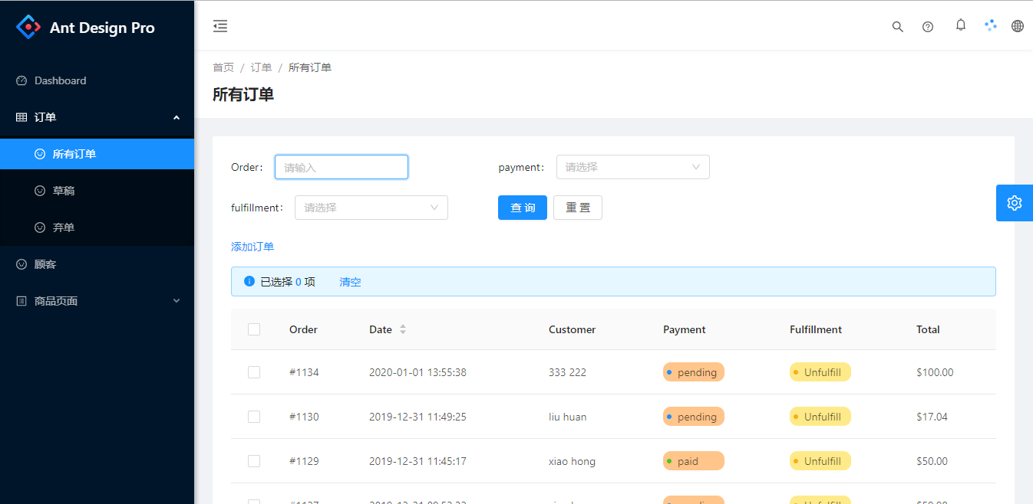payment

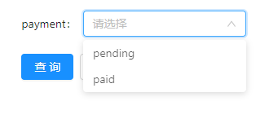

fulfillment

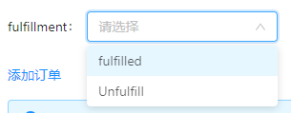

订单详情

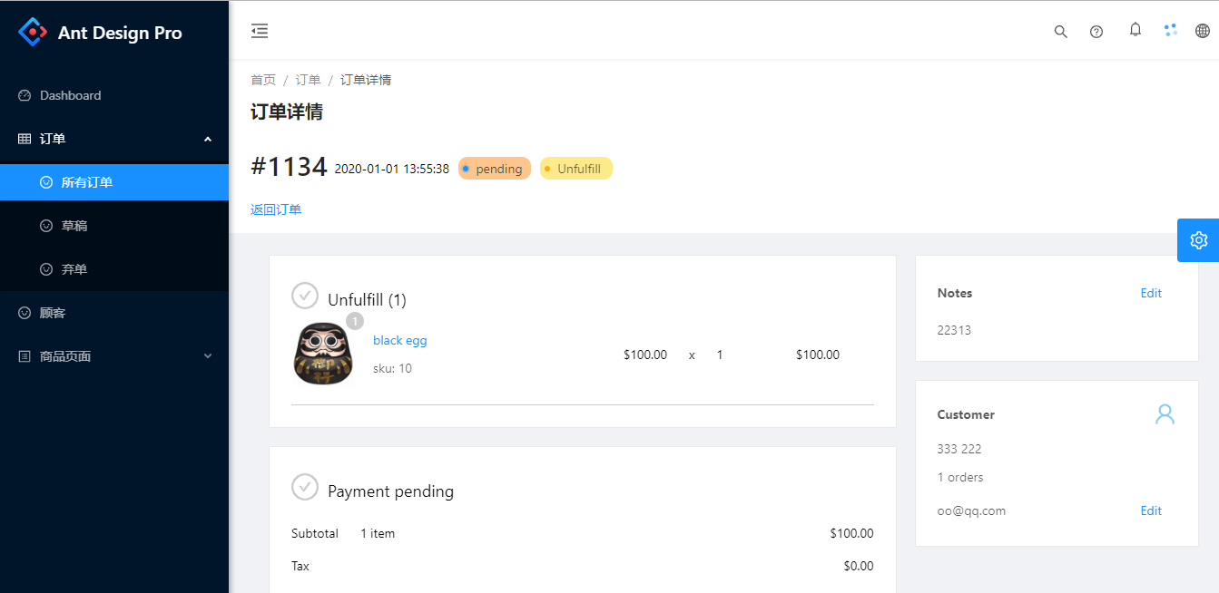

创建订单

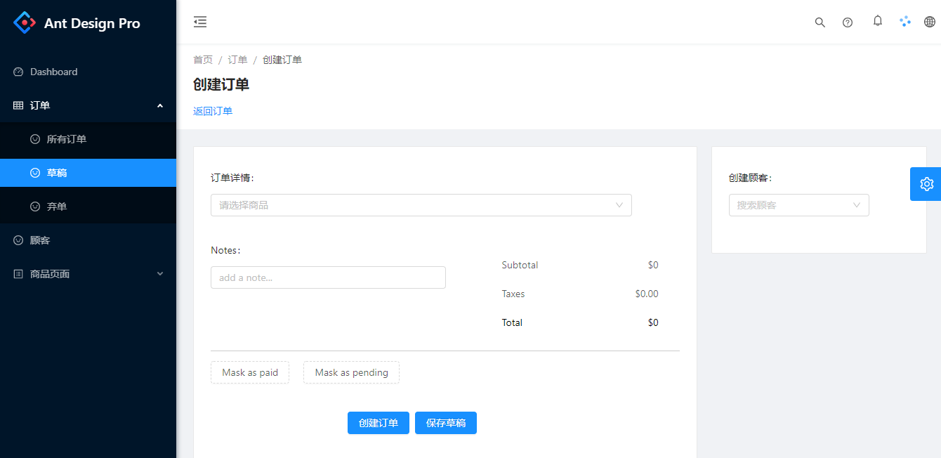

对所有订单进行更多操作

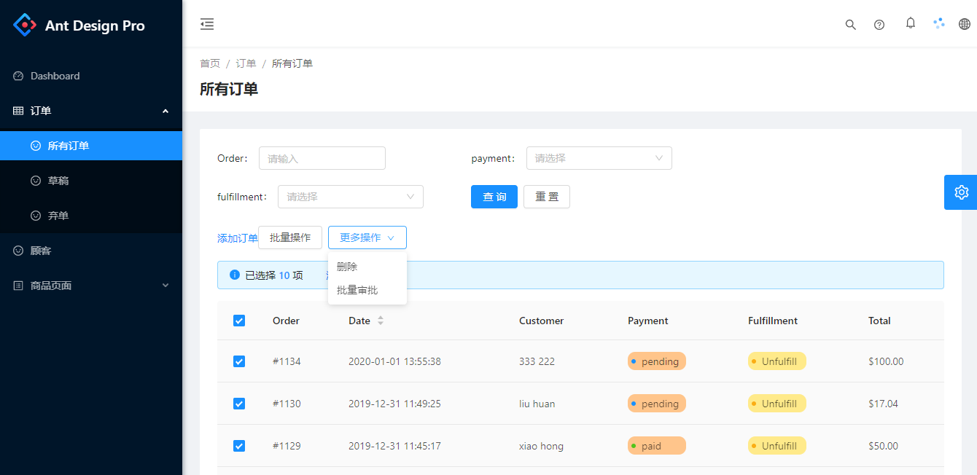

**（2）草稿查看订单**

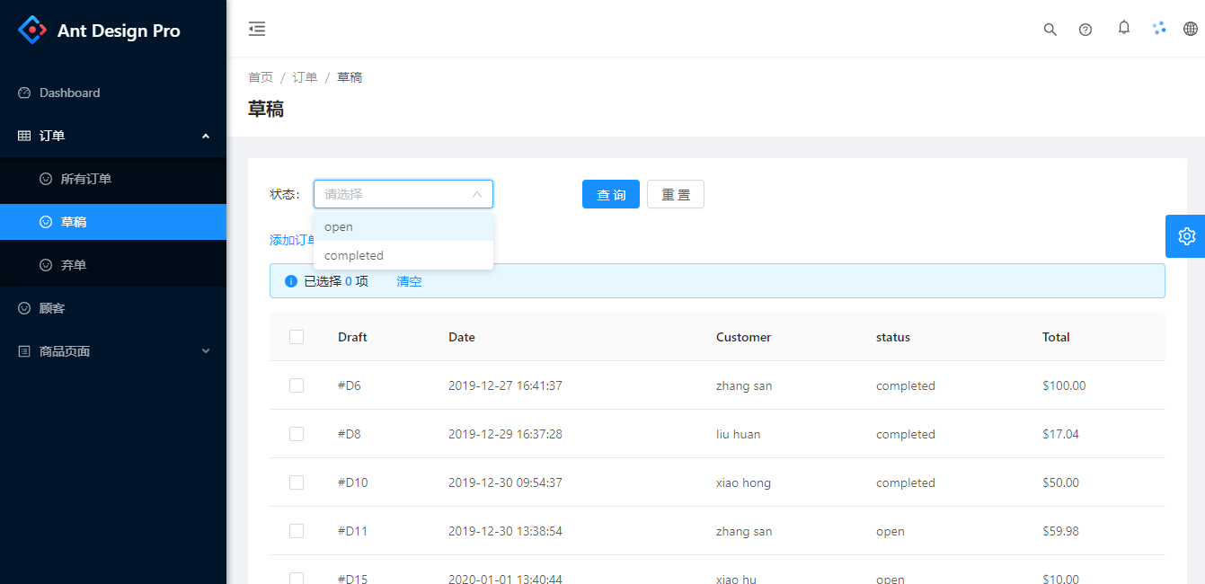

草稿详情

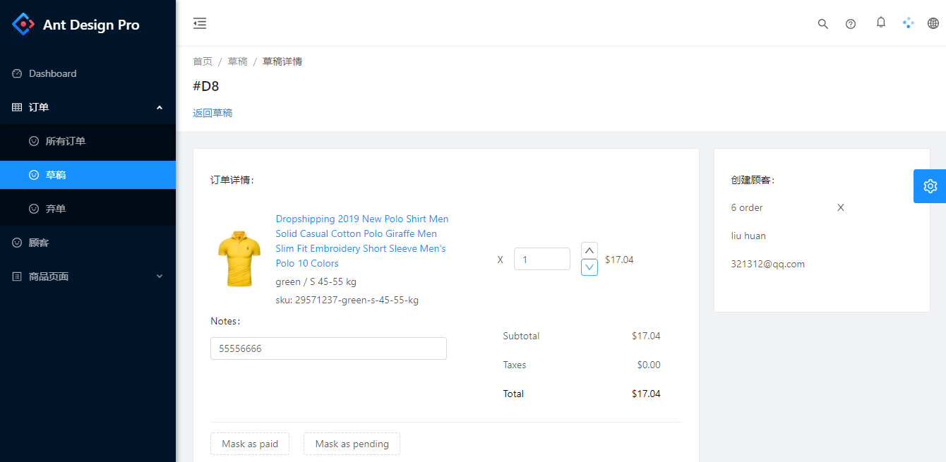

**（3）弃单**

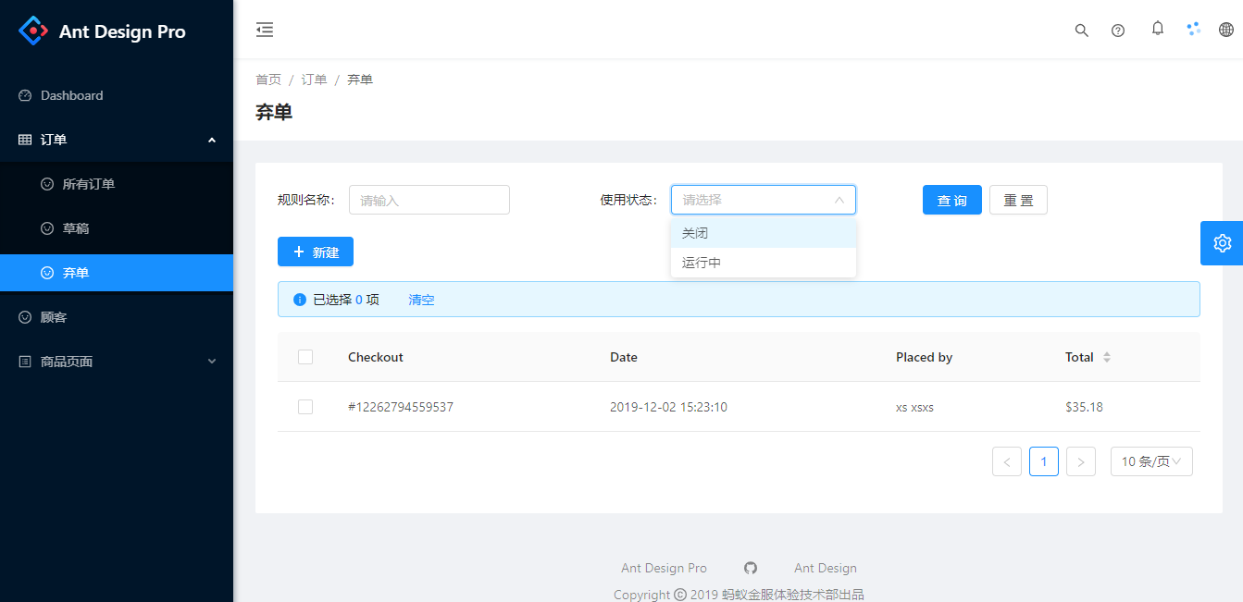

**2.顾客**

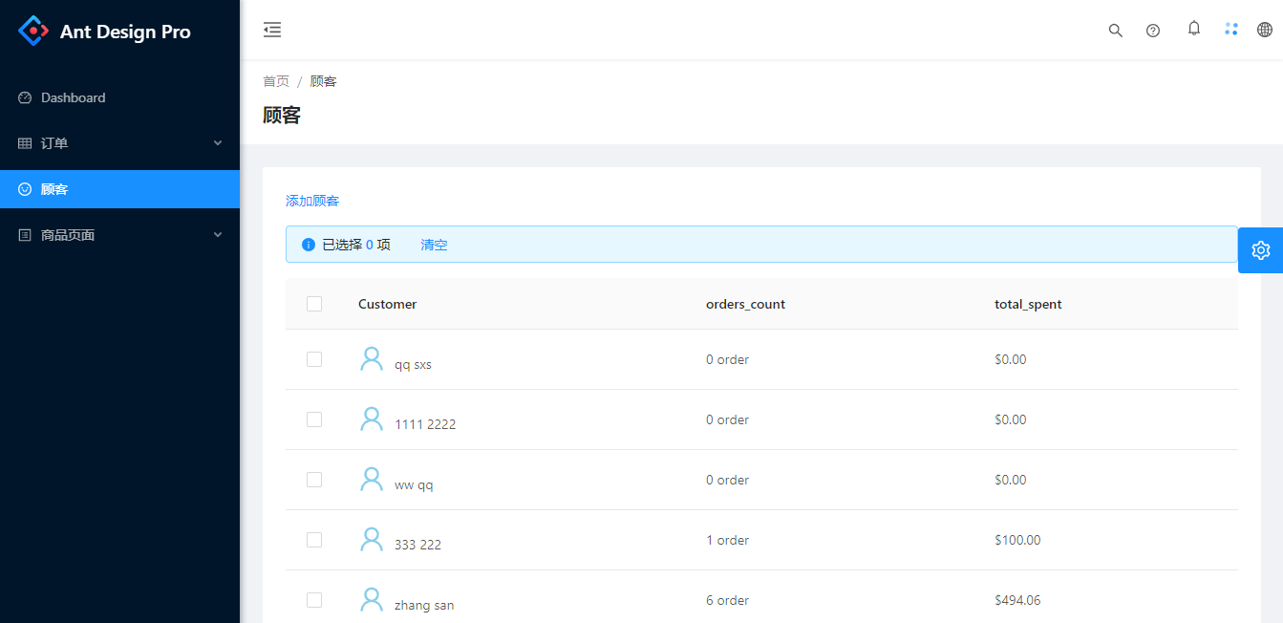

顾客详情

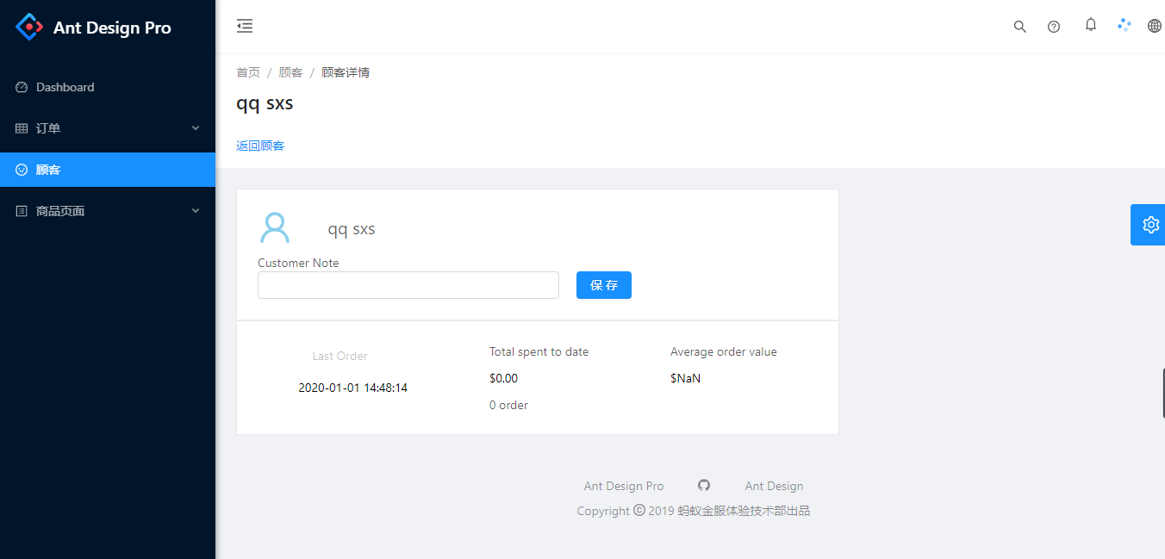

创建顾客

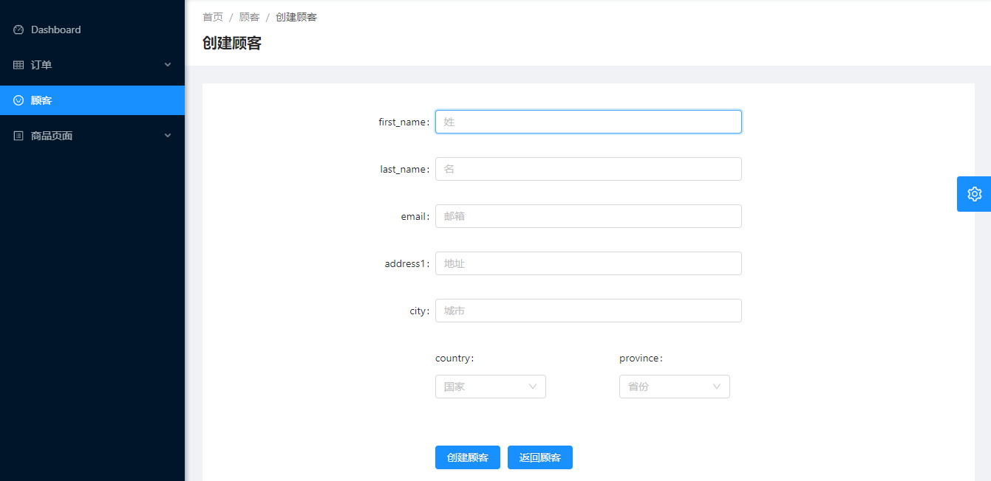

1. **商品页面**

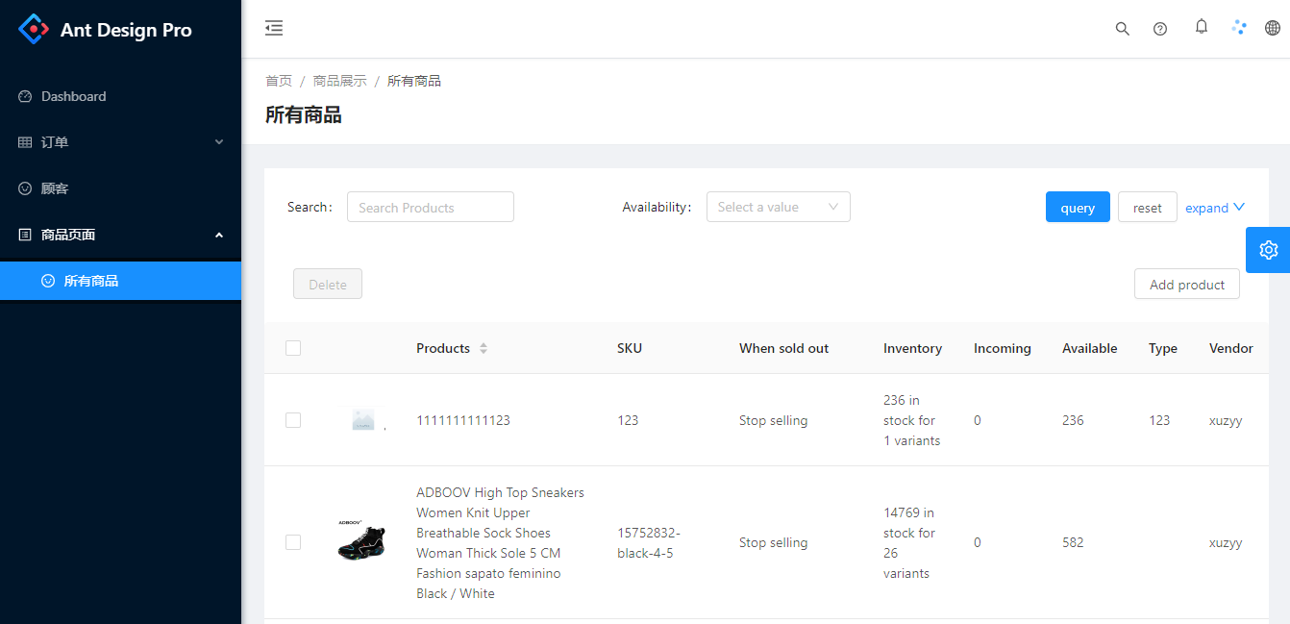

Availability

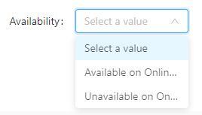

Expand

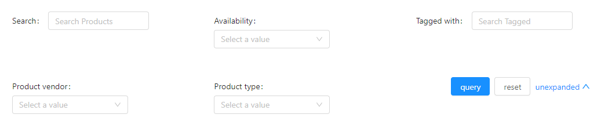

商品修改

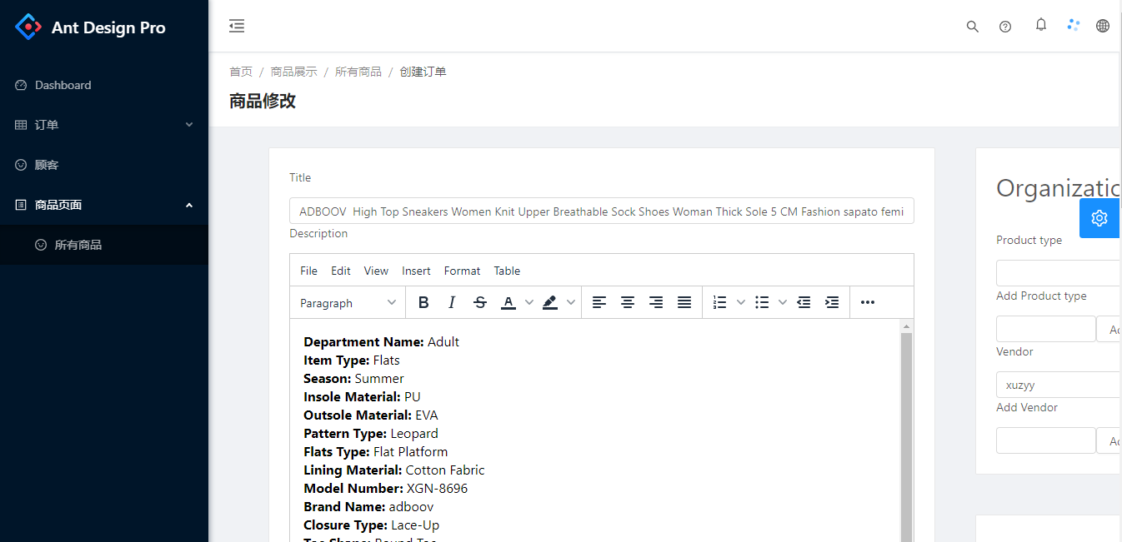

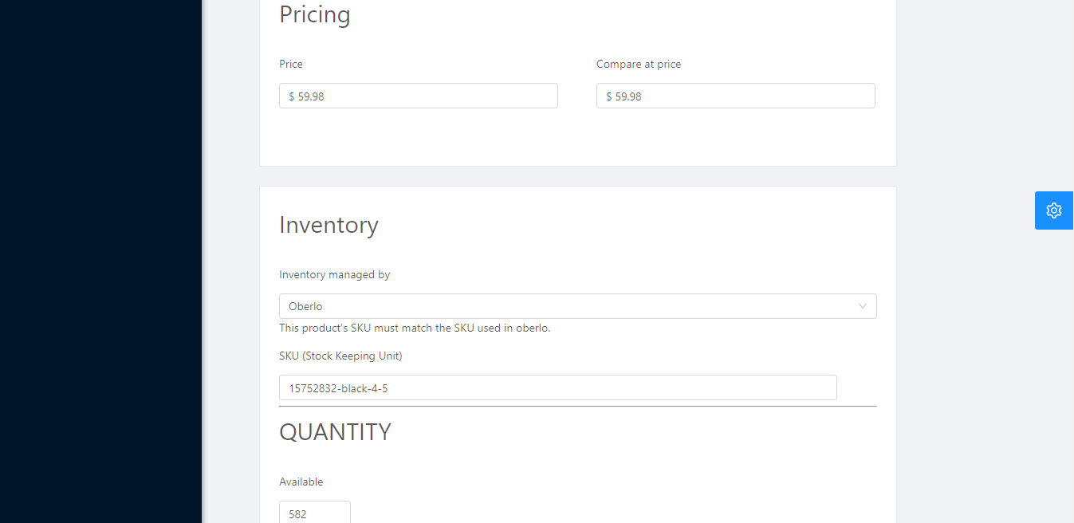

3.3测试准备

安装Postman和python-3.8.1搭建开发环境

4 具体测试说明

4.1

4.1.1

**订单**

| 步骤 | 正常操作 | 预计效果 | 异常操作 | 预计效果 |
| --- | --- | --- | --- | --- |
| 点击order输入要筛选的内容 | 输入 | 显示筛选后的订单 | 无 | 不显示筛选后的订单，显示全部订单 |
| Payment | 输入条件 | 显示按条件筛选后的订单 | 乱输入 | 找不到订单 |
| 下一页按钮 | 点击下一页 | 跳转到下一页 | 一直点击 | 一直跳到下一页直至最后一页 |
| 草稿 | 点击 | 跳转到草稿界面 | 一直点击 | 一直跳到下一页直至最后一页 |
| 弃单 | 点击 | 跳转到弃单界面 | 一直点击 | 一直跳到下一页直至最后一页 |

4.1.2

**顾客**

| 步骤 | 正常操作 | 预计效果 | 异常操作 | 预计效果 |
| --- | --- | --- | --- | --- |
| 点击顾客 | 点击顾客 | 显示顾客界面 | 一直点击 | 界面不变 |
| 下一页 | 点击下一页 | 跳转到下一页 | 一直点击 | 一直跳到下一页直至最后一页 |

4.1.3

**商品页面**

| 步骤 | 正常操作 | 预计效果 | 异常操作 | 预计效果 |
| --- | --- | --- | --- | --- |
| 点击商品页面 | 点击商品页面 | 显示商品页面 | 一直点击 | 界面不变 |
| 下一页 | 点击下一页 | 跳转到下一页 | 一直点击 | 一直跳到下一页直至最后一页 |

5 评价

绝大部分功能都可以实现，可以进行基本的操作，还有小部分功能有待完善。界面的布局整齐简洁。还有一些功能没能进行全面测试。